226,09 – голубой
8,32 – синий
68,2371 – оранжевый
8,4 – зеленый
13,74 – красный
28,8 – коричневый
32,7082 – фиолетовый
72,6 - желтый
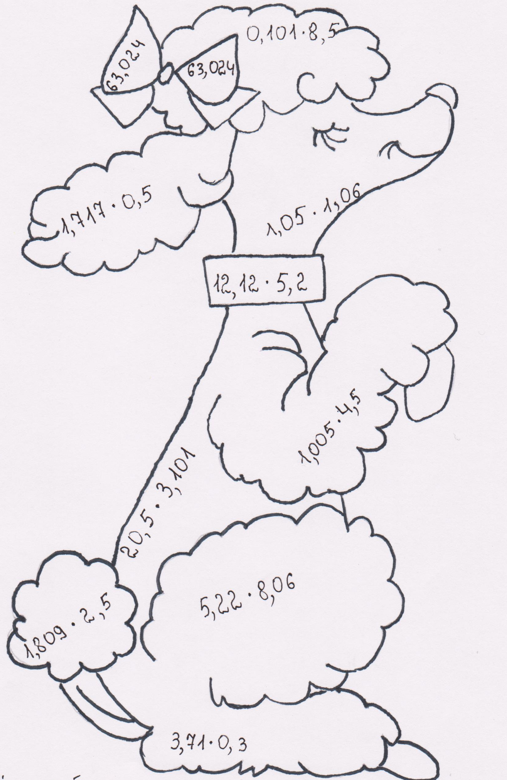

0,8585 – желтый 63,024 – красный
42,0732 – голубой 63,5705 – черный
4,5225 – розовый
1,113 – коричневый

25,08 – фиолетовый
1,62324 – зеленый
0,06005 – красный
375,65 – оранжевый
82,503 – черный
24,2079 – серый
23,517 – желтый
2,64 – коричневый

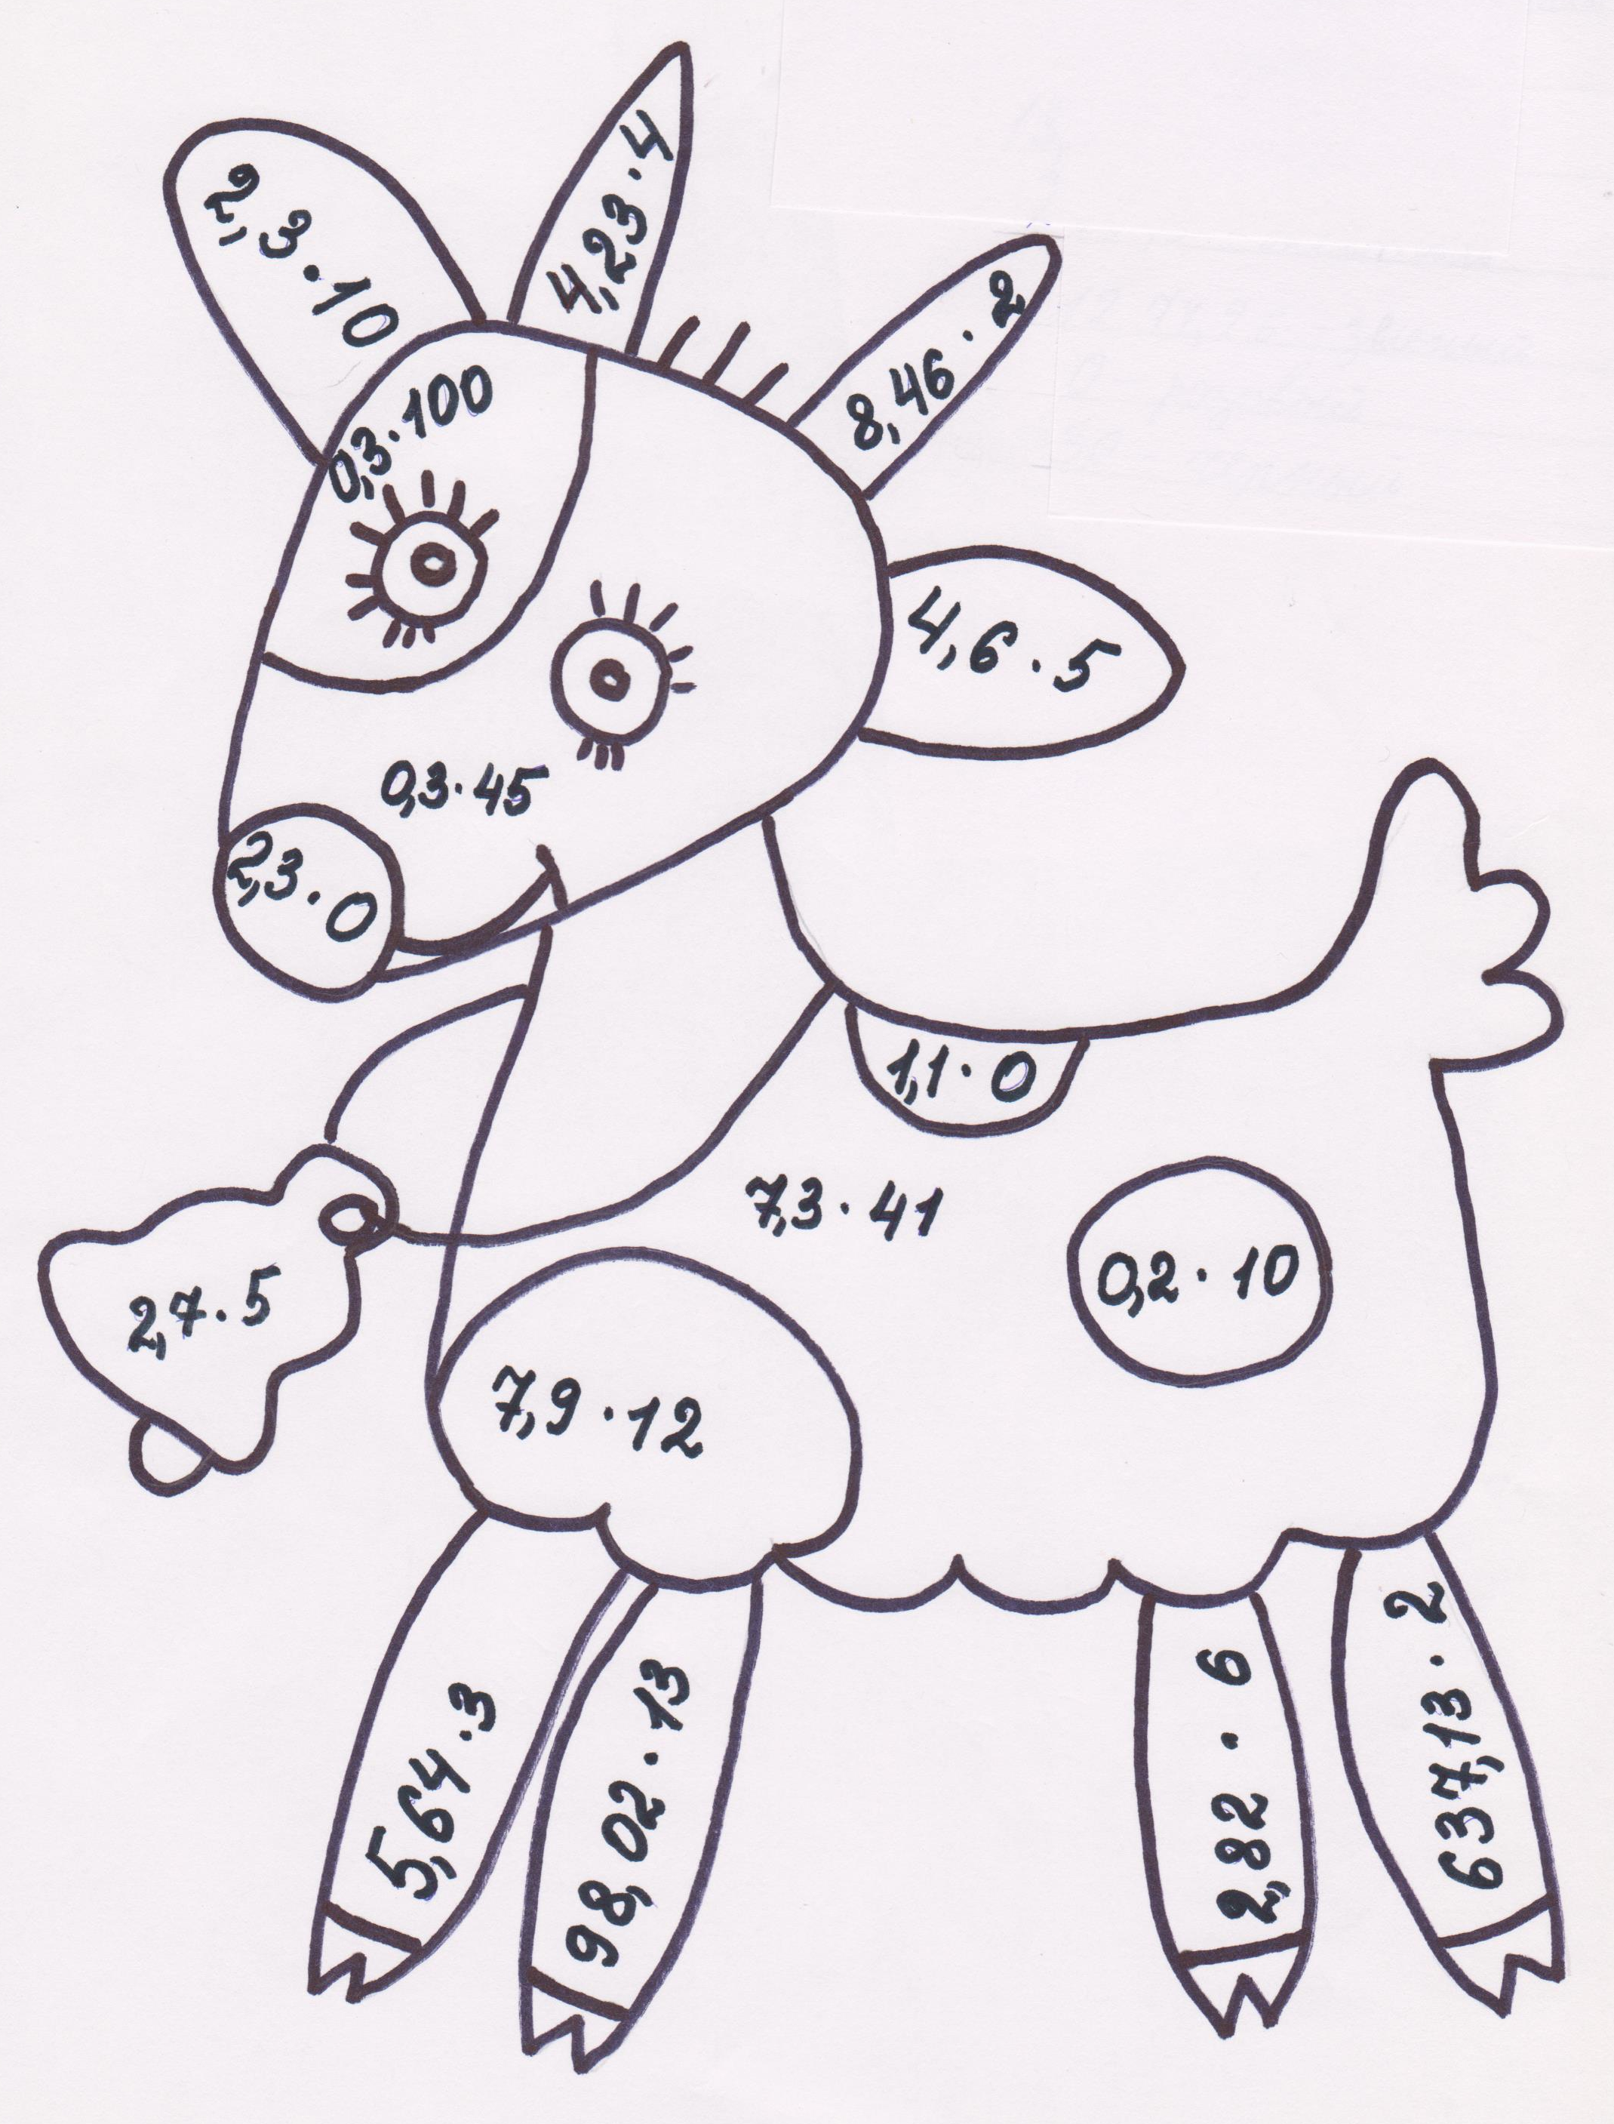
16,92 – фиолетовый 0 – розовый
23 – коричневый 30 – черный
94,8 – оранжевый 1274,26 – зеленый
2 – красный 299,3 – желтый
13,5 – голубой

16036,839 – оранжевый 41,6 – розовый
190,5 – желтый 22,5 – красный
30,6 – фиолетовый 24,906 – голубой
228,96 – зеленый 65 – малиновый
10,608 – коричневый 7,5 - бордовый
64,8 – синий

